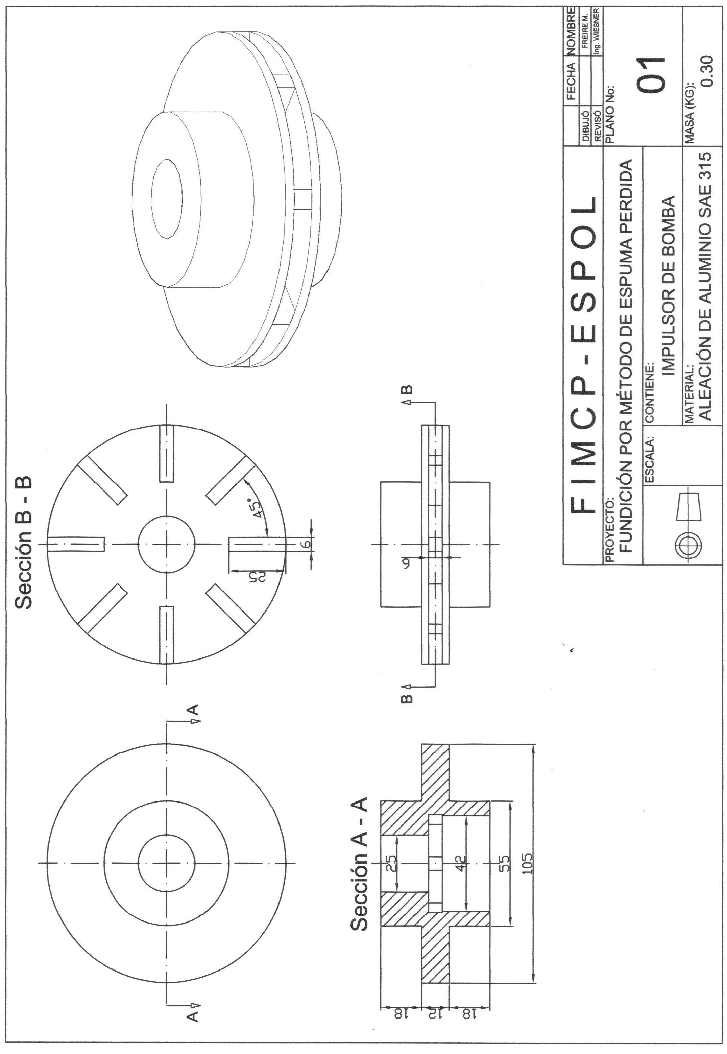

APÉNDICE F
PLANO DEL IMPULSOR DE BOMBA TIPO BYRON - JACKSON®

